SNR#3546 위젯 편집 모달 스타일 최신화 및 이슈 수정
버전: [5.0.2605.0](../../5.0/releases/5.0.2605.0)
위젯 편집 모달의 시각 스타일을 Sonar 5 디자인에 맞게 최신화하고, 경고상자 편집 화면의 일부 동작 이슈를 수정하였습니다.
1. 위젯 편집 모달 스타일 최신화
위젯 편집 모달의 박스 영역과 좌측 탭, 컨텐츠 박스의 시각 스타일이 Sonar 5 디자인 기준으로 정리되었습니다. 또한 라이트 테마에서 모달이 어색하게 표시되던 부분이 함께 보정되어, 다크/라이트 테마 모두에서 일관된 외형으로 표시됩니다.
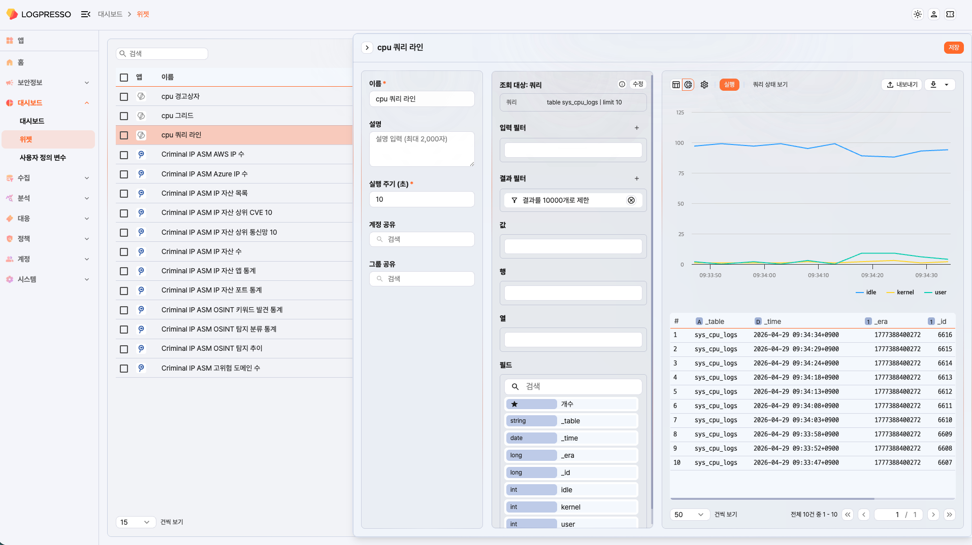
2. 경고상자 편집 화면 개선
위젯 편집 모달 안의 경고상자 편집 화면이 Sonar 5 스타일로 갱신되었습니다. 또한 경고상자 에디터에서 폰트 크기를 변경했을 때 변경 결과가 화면에 반영되지 않던 문제를 수정하였으며, 이제 폰트 크기 조정 시 즉시 미리보기에 반영됩니다.
